**Аннотация**

Целью данной работы было изучение зависимости световыхода сигнала вторичной сцинтилляции в газовой среде двухфазных криогенных детекторов частиц тёмной материи от электрического поля. Для получения сведений о форме и величине сигнала световыхода был изучен принцип работы низкофоновых чувствительных детекторов, написан код для обработки данных с кремниевых фотоэлектронных умножителей, была найдена зависимость сигнала вторичной сцинтилляции в зависимости от прикладываемого в электролюминесцентной фазе электрического поля. Полученный характер зависимости оказался линейным, что хорошо согласуется с результатами прошлых экспериментов. При повышении поля увеличивается световыход сигнала вторичной сцинтилляции в газовом зазоре двухфазного криогенного детектора, что говорит о том, что повышать напряжение стоит. Это даст возможность повысить чувствительность детектора в режиме пропорциональной электролюминесценции и позволит регистрировать излучение возбуждённых атомов благородного газа с точностью до единичных фотонов.

Ключевые слова: двухфазные криогенные детекторы, усиление и электролюминесценция в благородных газах.

**Оглавление**

1.Введение........................................................................................................... 4

2. Теоретическая часть........................................................................................5

3. Описание экспериментальной установки.....................................................6

4.Обработка и анализ результатов.....................................................................8

5.Выводы.............................................................................................................11

6.Список литературы.........................................................................................11

**1. Введение**

Поиск тёмной материи является одной из центральных проблем как физики частиц, так и астрофизики. Из наблюдений следует, что 85 % массы всей Вселенной составляет тёмная материя, частицы которой не испускают электромагнитного излучения, а проявляют себя только в гравитационных взаимодействиях. Также предполагается, что тёмная материя рассеивается на обычной материи, выделяя энергию, которую можно зарегистрировать напрямую при помощи чувствительных низкофоновых детекторов.

Эти и другие факты о свойствах скрытой массы Вселенной позволяют наложить некоторые ограничения на то, чем она может являться. Наиболее подходящим кандидатом на роль тёмной материи являются слабо взаимодействующий массивные частицы - вимпы.

Предполагается, что при упругом рассеянии вимпов на ядрах барионной материи образуются ядра отдачи, которые являются источниками сцинтилляционных и ионизационных сигналов. Сигнал первичных сцинтилляций (S1), появляющийся в результате возбуждения атомов и рекомбинации электрон-ионных пар, при низком энерговыделении становится слишком слабым для регистрации.

Гораздо большую амплитуду имеет сигнал вторичной сцинтилляции (S2), регистрируемый при возбуждении атомов газа вытянутыми из жидкости высокоэнергетичными электронами, и представляющий наибольший для рассмотрения интерес.

Одним из основных инструментов по прямому поиску темной материи являются двухфазные детекторы на основе благородных газов. Эффективность регистрации сигнала S2 для данного вида установок напрямую зависит от величины электрического поля в жидкости и газе. Соответственно, изучая зависимость световыхода сигнала вторичной сцинтилляции от величины электрического поля, мы можем определить наиболее оптимальный диапазон напряжений. При снижении поля будут уменьшаться эмиссия электронов в газовую среду и газовое усиление. Напротив, при увеличении поля будет возрастать газовое усиление и вероятность пробоев, лавинного усиления.

В данной работе используется двухфазный детектор на основе аргона. Аргон позволяет получить достаточно большой первичный и вторичный сцинтилляционные сигналы относительно других детектирующих сред.

Цель данной работы: изучить зависимость световыхода сигнала вторичной сцинтилляции в газовой среде от электрического поля. Для её достижения были поставлены следующие задачи:

1. Ознакомиться с устройством двухфазного криогенного детектора и методом измерения сцинтилляционного выхода в его газовой среде.

2. Считать сигналы с кремниевых фотоумножителей для различных значений электрического поля для дальнейшего оффлайн анализа.

3. Написать код для обработки полученных данных.

4. Построить зависимость световыхода сигнала S2 от электрического поля.

**2.Теоретическая часть**

Механизм излучения фотонов в области вакуумного ультрафиолета возбуждёнными атомами аргона представлен на рис. 1.

Электроны отдачи, вытягиваемые из дрейфовой области электрическим полем, сталкиваются с атомами благородного газа. Начиная с некоторого порогового значения ускоряющего поля *E/N*, электроны приобретают энергию, достаточную для возбуждения атомов газа (для аргона это 11.55 эВ).



Возбуждённый атом аргона при столкновении с нейтральными атомами образует возбуждённую молекулу – эксимер , находящийся либо в синглетном, либо в триплетном состоянии:



Эксимер при столкновении с нейтральными атомами газа теряет энергию и испускает фотон в области ультрафиолета:



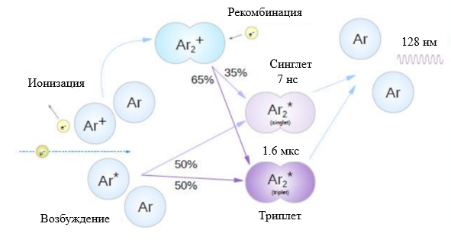 Рис. 1 Механизм сцинтилляции в аргоне

Таким образом, атомы аргона при переходе в возбуждённое состояние излучают фотоны длиной 128 нм, что соответствует области вакуумного ультрафиолета.

Соответственно, чтобы начать регистрировать излучение атомов аргона, нужно достичь минимального порога электрического поля, при котором электроны имеют высокую энергию для возбуждения атомов газа [1].

**3.Описание экспериментальной установки**

Схема экспериментальной установки представлена на рис. 2.

Установка представляет собой криостат и криогенную камеру, объёмом 9 л, содержащую 2,5 л жидкого аргона. Криогенная камера охлаждается жидким азотом с помощью двух теплообменных трубок, одна из которых располагается в верхней части камеры, а вторая - по её боковой поверхности.

В дне камеры располагаются два алюминиевых окна, предназначенных для пропускания излучения от различных источников. В нашем эксперименте в качестве источника излучения фотонов выступала рентгеновская трубка с энергией излучения до 40 кэВ.

Внутри криогенной камеры расположены полеформирующие электроды, представляющие из себя толстые газовые электронные умножители (ТГЭУ).

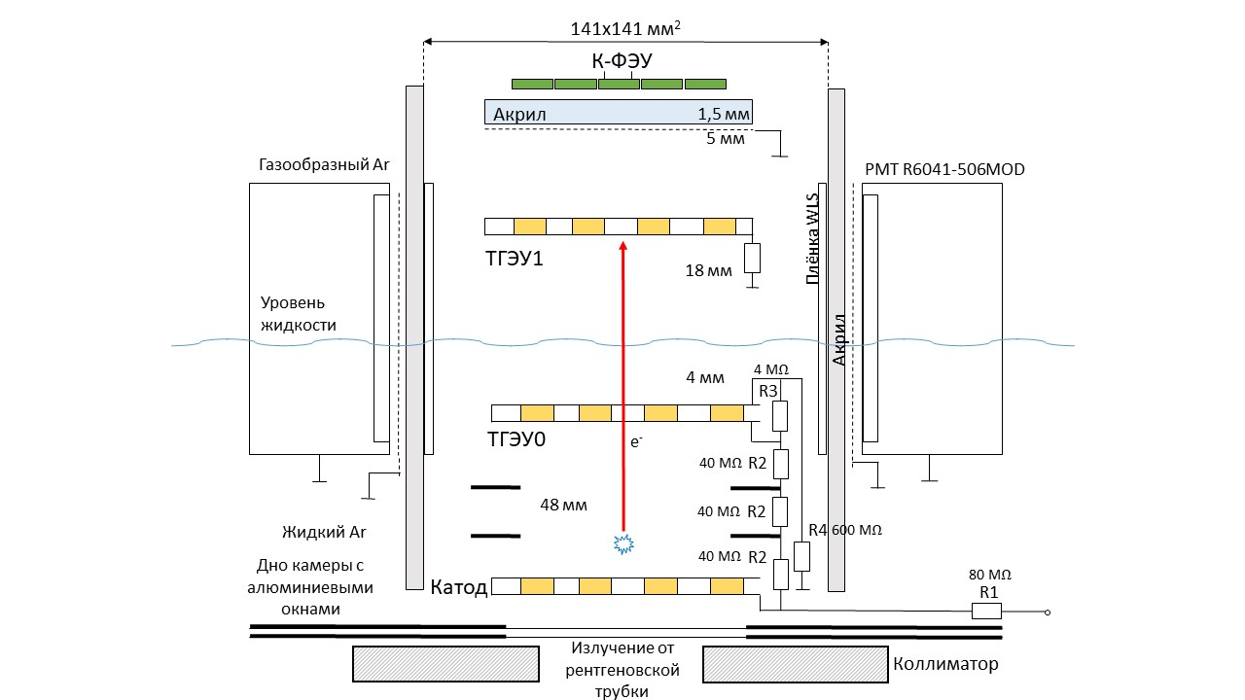Рис. 2 Схема двухфазного криогенного детектора с электролюминесцентным зазором

В дрейфовой зоне за формирование поля отвечают катод, два полеформирующих электрода и электрод ТГЭУ0, в газовой фазе - ТГЭУ1. Напряжения на эти элементы подавались через высоковольтный делитель.

Электролюминесцентный зазор просматривается четырьмя криогенными фотоэлектронными умножителями (ФЭУ), расположенными по периметру зазора и отделенными от высоковольтной области коробом из акрила. Чтобы преобразовывать испускаемый аргоном вакуумный ультрафиолет в видимый свет, на короб были нанесены плёнки сместителя спектра на основе тетрафенил бутадиена (ТРВ).

В верхней части детектора расположены кремниевые фотоумножители (К-ФЭУ), представляющие собой матрицу 11х11 элементов с активной областью 5х5. Перед К-ФЭУ-матрицей была установлена акриловая пластинка и экранирующая сетка.

Оцифровка сигнала производилась при помощи осциллографа и АЦП CAEN V1740 (12 bit, 62.5 MS/s). Сигнал с ФЭУ не использовался в данной работе.

Были получены данные с К-ФЭУ для различных значений напряжений, подаваемых на ТГЭУ0. Для получения зависимости световыхода сигнала вторичной сцинтилляции от электрического поля было проведено 6 циклов измерений с напряжениями на источнике  кВ,  кВ,  кВ,  кВ,  кВ,  кВ.

Зная значения сопротивлений и толщину зазоров, было определено приведённое значение поля  в электролюминесцентном зазоре по формуле:



здесь ,*k =* 1, 2, 3, 4, 5, 6 – подаваемое на источник напряжение, ,  - диэлектрические проницаемости газообразного и жидкого аргона соответственно.

Расстояние между ТГЭУ0 и границей раздела фаз  = 4 мм, а толщина газовой области электролюминесценции = 18 мм. Значения сопротивлений делителя указаны на рис. 2. Полное сопротивление делителя  = 806 МОм. Поле в газе  менялось в пределах 3.6 − 7.3 кВ/см.

В ходе работы при повышении поля иногда случались пробои. В таких случаях следовало отключить источник питания и через некоторое время все показатели приходили в норму, можно было продолжать измерения.

**4. Обработка и анализ результатов**

Исходные данные с К-ФЭУ были получены в виде двоичного кода, а затем обработаны при помощи программы, написанной на языке С++.

Первым шагом для каждого события была найдена и вычтена собственная базовая линия , найденная по формуле:



где – амплитуда сигнала в *i* – ом событии в *j –* ой точке, - количество точек, взятых до триггера, где низкая вероятность появления пиков.

На рис. 3 представлены сигналы, полученные при минимальном и максимальном значениях подаваемого на источник напряжения. По вертикальной оси отложен световыход *EL* в относительных единицах, по горизонтальной – время *t* в мкс.

Видно, что с ростом поля значительно увеличивался световыход в газе за счёт увеличения количества электронов, вытянутых из жидкой фазы и их усиления в электролюминесцентном зазоре.

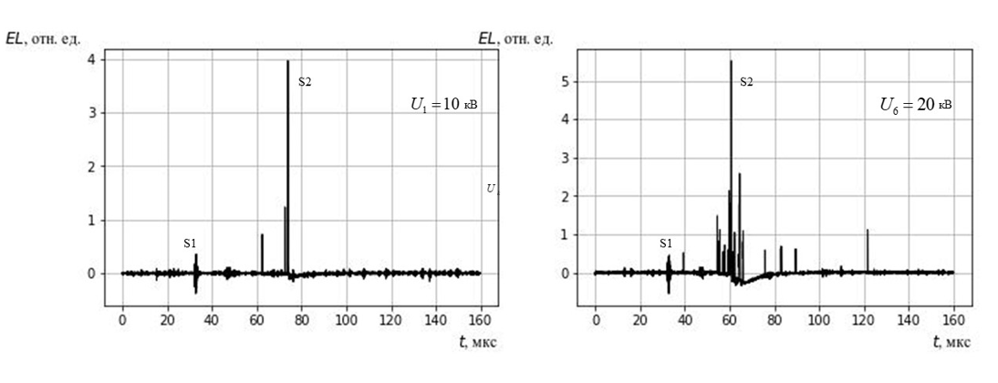Рис. 3 Осциллограммы сигналов, полученных с К-ФЭУ

Следующим шагом были найдены и проинтегрированы пики для каждого события. Таким образом для каждого значения  было получено среднее значение сцинтиляционного выхода  по формуле:



где  - площадь *l* – ого пика в *i* – ом событии.

Чтобы в дальнейшем перевести значение *EL* из относительных единиц в фотоэлектроны (ФЭ), для каждого события были найдены одиночные пики с минимальной амплитудой. Затем была определена средняя площадь минимального пика и выдвинуто предположение, что эта площадь соответствует 1 ФЭ. Таким образом, была найдена нормировочная константа, 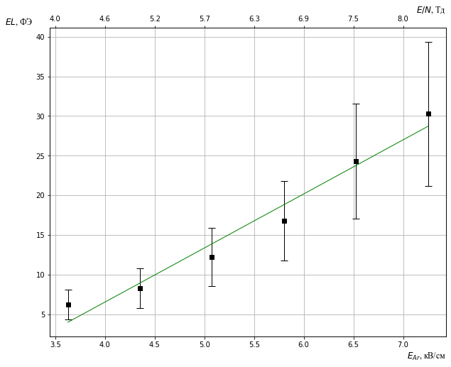и пересчитано значение  в фотоэлектронах.

Рис. 4 Зависимость световыхода сигнала вторичной сцинтилляции в газовой среде *EL* от электрического поля

Полученные данные представлены на рис 4. По горизонтальным осям отложено электрическое поле в электролюминесцентном зазоре. По нижней шкале – значения  в кВ/см, по верхней – их приведённые значения *E/N* в таунсендах. По вертикальной оси – световыход *EL* сигнала S2 фотоэлектронах.

На графике видно, что с увеличением поля в газе увеличивался и световыход вторичной сцинтилляции, причём зависимость *EL(EAr)* - линейная, что хорошо согласуется с данными, полученными в ходе других экспериментов [2-3]. Наименьшее значение поля *EAr*_min = 3.6 кВ/см было выше порога возбуждения аргона, а наибольшее поле - *EAr*_max = 7.8 кВ/см – было ещё недостаточным для начала лавинного усиления. Таким образом, мы работали в оптимальном диапазоне напряжений.

Существенный линейный рост световыхода в газе говорит о том, что повышать поле в детекторе стоит. Это позволяет увеличивать количество регистрируемых фотонов, их усиление в газе и лучше отделять полезные события от различного рода шумов: прилёта заряженных космических частиц, самопроизвольного свечения К-ФЭУ и др.

На погрешность измерений в основном повлияли систематические ошибки, в частности, ошибки в калибровке. За счёт этого фактора погрешность измерений составила около 30 %.

**5. Выводы**

В ходе выполнения работы было изучено устройство двухфазных криогенных детекторов, используемых для прямого поиска тёмной материи, а также метод измерения сцинтилляционного выхода в их газовой среде. Получены и обработаны сигналы с кремниевых фотоумножителей для различных значений электрического поля в газовой среде двухфазных детекторов. Изучена зависимость световыхода вторичной сцинтилляции от величины поля в электролюминесцентном зазоре. В ходе эксперимента электронных лавин не наблюдалось.

С ростом поля увеличивается и световыход в газе, причём зависимость - линейная, что хорошо согласуется с результатами прошлых экспериментов. По полученным данным можно сделать вывод о том, что имеет смысл повышать поле в двухфазных криогенных детекторах частиц тёмной материи. Это даст возможность повысить их чувствительность в режиме пропорциональной электролюминесценции и позволит регистрировать излучение с точностью до единичных фотонов.

**6. Список литературы**

1. Борисова Е.О. Изучение эффекта пропорциональной электролюминесценции в аргоне для двухфазных детекторов темной материи. // Диссертация на соискание учёной степени кандидата физико-математических наук. Новосибирск: ФГБУН Институт ядерной физики им. Г.И. Будкера Сибирского отделения Российской академии наук, 2020. С. 16 – 17.

2. Buzulutskov A. Electroluminescence and Electron Avalanching in Two-Phase Detectors. // Instrum. 2020. Vol. 4. № 16.

3. The DarkSide collaboration. SiPM-matrix readout of two-phase argon detectors using electroluminescence in the visible and near infrared range. // Eur. Phys. J. C. 2021. № 81. P. 153.